Централізована бібліотечна система Подільського району

Бібліотека Дружби народів

Любіть життя – в нім є краса…
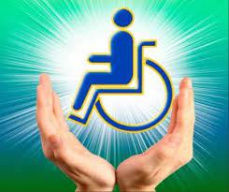

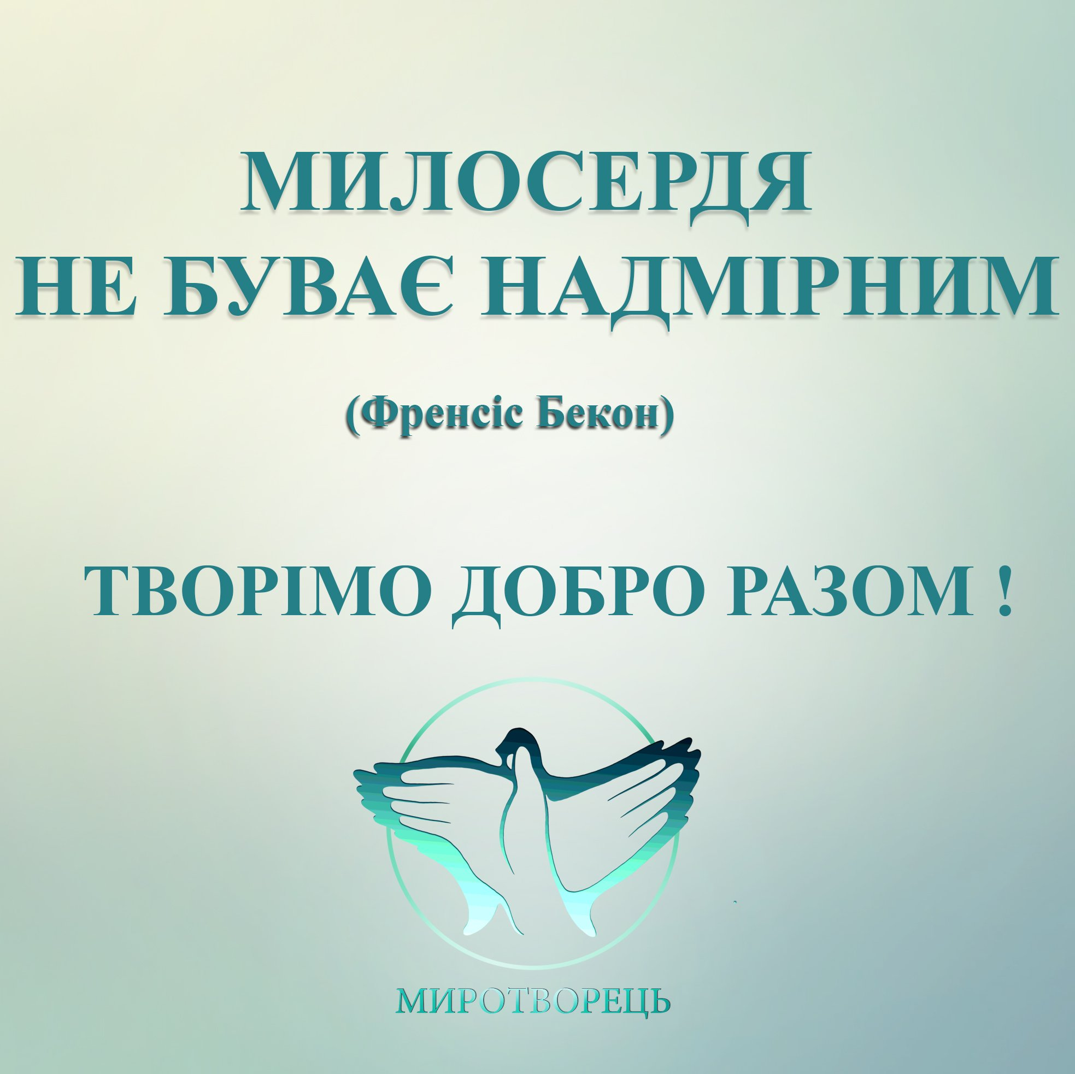

соціально-культурний проєкт

Термін дії: 2023 – 2024 роки

Керівник: Соколова Ірина Іванівна,
завідувачка бібліотеки

Київ, 2023

Актуальність:

Сьогодні цивілізований світ, відповідно до міжнародного законодавства, формує культурно-етичну норму – повагу до людей з інвалідністю. В Україні, згідно статті 24 Конституції, записано: «Громадяни мають рівні конституційні права і свободи та є рівними перед законом».
У зв’язку з орієнтацією діяльності бібліотеки на потреби територіальної громади, індивідуалізацією обслуговування користувачів, необхідністю приділення особливої уваги у створенні умов для повноцінного життя та розвитку усіх членів суспільства, в тому числі, людей з інвалідністю, сучасна бібліотека бере участь у процесі інтеграції цих людей у суспільство.

Найважливішим завданням цього проєкту є:

- створення образу бібліотеки як центру громадського життя і культурного спілкування різних категорій місцевої громади;
- інформаційне забезпечення соціальної реабілітації та інтеграції в суспільство людей з інвалідністю, забезпечення їхніх культурних, соціальних запитів;
- надання можливостей бібліотеки як місця для знайомства людей, які знаходяться в інформаційному вакуумі, обміну між ними відомостями, виявлення і реалізація спільних інтересів.

Провідна ідея Проєкту:

Даний «Проєкт» сприятиме створенню образу бібліотеки як центру громадського життя і культурного спілкування, допомозі людям з інвалідністю брати повноцінну участь у житті суспільства, подоланні соціальних бар’єрів тощо.

Мета Проєкту:
- здійснення комплексу різноманітних заходів, спрямованих на створення умов для всебічного розвитку осіб з інвалідністю;
- забезпечення їхніх культурних потреб шляхом проведення сучасних, найбільш привабливих форм роботи за активної участі у цих заходах людей з інвалідністю;
- психологічна підтримка, створення умов для самореалізації людей з інвалідністю із застосуванням різних форм і методів для розкриття їхнього творчого потенціалу шляхом організації персональних та колективних виставок декоративних виробів та малюнків, що допоможе їм повірити у себе.

Напрямки реалізації Проєкту:

- покращення комфортності бібліотечного середовища, створення умов для інтелектуального і естетичного збагачення, самореалізації осіб з інвалідністю, допомога бібліотеки в їх соціальній адаптації, підвищенню культурного рівня

- організація культурно-мистецьких заходів, спрямованих на долучення осіб з інвалідністю до культурного життя, проведення дозвілля, забезпечення соціальної реабілітації та інтеграції в суспільство людей з інвалідністю

Очікувані результати:
Послідовні кроки реалізації з впровадженням соціально-культурного проєкту «Творімо добро разом!» із залученням оптимальних засобів і ресурсів сприятиме створенню максимальних умов для читачів з інвалідністю, забезпечення права на доступ до інформації, допомозі у подоланні соціальних бар’єрів, координації діяльності бібліотеки з органами місцевої влади, державними і громадськими організаціями.

Реалізація проекту сприятиме:

- підвищенню ролі та престижу бібліотеки в суспільному житті місцевої громади, розвитку бібліотеки як соціально-культурного, інформаційного й центру дозвілля;
- розширенню кола партнерів і друзів бібліотеки;

- вивченню та узагальненню світового та вітчизняного досвіду з бібліотечного обслуговування та сприяння соціально-культурній реабілітації людей з інвалідністю;

- більш активному використанню наявних та створенню нових бібліотечних ресурсів, впровадженню в практику роботи нових інформаційних технологій;

- професійному і творчому зросту учасників проєкту.

Організації-партнери:
- літературні й мистецькі спілки міста Києва;
- засоби масової інформації;
- Територіальний центр соціального обслуговування Подільського району м. Києва;
- дитячі художні школи Подільського району № 4, № 10;
- волонтери бібліотеки;

- Київський міський Центр соціальної, професійної та трудової реабілітації інвалідів.

Реквізити:
Код ЄДРПОУ 21487495
вул. Івана Франка, буд. 36-Б
м. Київ, 01030
Директор – Вербовcька Оксана Василівна;
тел. 097-483-77-63
Впровадження даного «Проєкту» сприятиме новому напрямку роботи бібліотеки з підтримка осіб з інвалідністю у сфері культури, інформаційного забезпечення та дозвілля й доступності закладу.

Термін реалізації прєекту:
Проєкт розрахований на 2023 – 2024 роки
Цільова категорія учасників проєкту:

Різні категорії клієнтів Київського міського Центру соціальної, професійної та трудової реабілітації інвалідів, інші користувачі з інвалідністю.

Місце реалізації:

Публічна бібліотека Дружби народів

ЦБС Подільського району м. Києва

Проспект Свободи, 15/1, м. Київ, 04215

Контактні телефони: +38044-462-94-68; 050-280-38-46

Соціальні мережі:

Фейсбук: Бібліотека Дружби народів Київ

Керівник проєкту:

Соколова Ірина Іванівна, завідувачка бібліотеки

Додаток № 1

План заходів з впровадження проєкту
Творімо добро разом.
Любіть життя – в нім є краса…
з Київським міським Центром соціальної, професійної та трудової реабілітації інвалідів

на 2023 рік

№  з/п | Назва заходу | Форма роботи | Категорія учасників | Термін виконання
1. | «В бій ідуть тільки «старики»: відоме невідоме  (Фільму – 50 років) – 1973 | година  цікавих повідомлень | клієнти КМЦ | березень
2. | Відкрий для себе «храми муз»  (до Міжнародного дня музеїв) –18.05. | культурно-мистецький вояж  (Національний музей літератури України) | клієнти КМЦ | травень
3. | Мистецькі мандри рідною столицею | відвідання персональної виставки світлин та зустріч з художником Василем Линником | клієнти КМЦ | липень
4. | Майстерність добрих рук | виставка робіт художників-аматорів Київського міського Центру соціальної, професійної та трудової реабілітації інвалідів | клієнти КМЦ | листопад

Примітка:

заходи, щодо втілення даного проєкту додаватимуться додатково, згідно плану роботи бібліотеки на наступний рік.

